DH 44-62-92

ОСУШИТЕЛИ ВОЗДУХА ИНСТРУКЦИЯ ОБСЛУЖИВАНИЯ

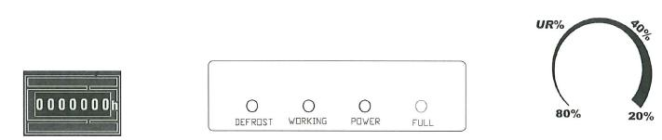

Счетчик часов Панель управления Ручка регулировки гидростата

DEFROST: Удаление конденсата горячими газами или задержка при запуске

WORKING: Работа компрессора

POWER: Электропитание

FULL: Заполнение резервуара для воды

ОПИСАНИЕ УСТРОЙСТВА

Осушители воздуха серии DH разработаны для использования в местах, где требуется быстрое осушение воздуха или недопустимо бесконтрольное повышение уровня относительной влажности.
Осушители воздуха серии DH понижают относительный уровень конденсации водяных паров в воздухе.

Как видно из рисунка 1 каждое устройство содержит охлаждающий контур и вентилятор. Всасываемый вентилятором (4) воздух проходит через фильтр (1) и попадает на холодные стенки испарителя (2), где он охлаждается до температуры, немного меньшей, чем точка росы. Некоторое количество пара конденсируется и собирается в резервуаре для воды (5). Затем воздух проходит через конденсатор (3) и нагревается до температуры, немного превышающей
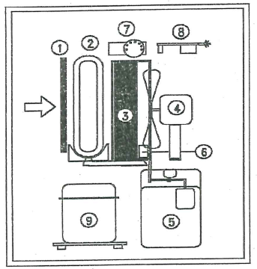
комнатную.

Рис. 1 Принцип работы устройства
1 – Воздушный фильтр. 2 – Испаритель. 3 – Конденсатор. 4 – Винтовой вентилятор.
5 – Bодяной бак. 6 – Поплавок. 7 – Гидростат. 8 – Устройство управления. 9 – Герметичный компрессор.
Наилучшие результаты достигаются при уровнях относительной влажности между 35 и 99% и в диапазоне температур от 0,5 до 35 °С.
Устройство автоматически управляется гигростатом, включающим и выключающим его после достижения желаемого уровня относительной влажности. Электронное устройство управления (8) автоматически включает и выключает процесс размораживания в соответствии с режимом работы устройства.

UПРЕДУПРЕЖДЕНИЕ: Если температура в помещении ниже минимального допустимого значения (0,5 °С), осушитель воздуха не работает.
Осушитель лучше всего располагать в центре помещения, в котором он должен работать, в этом случае можно гарантировать беспрепятственный забор и выпуск воздуха. Устройство должно быть на расстоянии не менее 20-30 см от любых стен. Его нельзя располагать в непосредственной близости от источников тепла, таких как радиаторы, печи или другие источники. Его также не следует располагать около дверей или проёмов. Во время работы осушителя воздуха все двери и окна должны быть закрыты.
В DH44 и DH62 нет поплавкового датчика, остановка устройства происходит под воздействием веса резервуара.
UПРЕДУПРЕЖДЕНИЕ: Нельзя накрывать осушитель какой-либо материей или покрытием во время его работы.

При необходимости резервуар для воды можно снять, а воду можно отводить непосредственно из устройства, подсоединив резиновый шланг к трубному фитингу.
ОБСЛУЖИВАНИЕ

ЗАПУСК

U ПРЕДУПРЕЖДЕНИЕ: ОСУШИТЕЛЬ ДОЛЖЕН ЭКСПЛУАТИРОВАТЬСЯ И ХРАНИТЬСЯ В ВЕРТИКАЛЬНОМ ПОЛОЖЕНИИ. ПРИ НЕСОБЛЮДЕНИИ ЭТОГО ПРАВИЛА УСТРОЙСТВО НЕ БУДЕТ РАБОТАТЬ НАДЛЕЖАЩИМ ОБРАЗОМ.

Для включения устройства необходимо:
повернуть регулятор гидростата по часовой стрелке до выбранного уровня влaжности.

UПРЕДУПРЕЖДЕНИЕ: Осушитель воздуха оснащён автоматическим защитным устройством, которое включает компрессор только через 1 минуту после включения главного выключателя.

ВЫКЛЮЧЕНИЕ
Установить регулятор гидростата в крайне левое положение

UПРЕДУПРЕЖДЕНИЕ: Если температура в помещении ниже минимального допустимого значения 0,5 °С, осушитель воздуха не работает.

РЕЗЕРВУАР ДЛЯ ВОДЫ
В случае заполнения резервуара водой устройство незамедлительно останавливается и загорается сигнальная лампочка (full). Для повторного запуска устройства, резервуар должен быть опорожнен.

U ПРЕДУПРЕЖДЕНИЕ: Перед опорожнением резервуара с водой выключите главный выключатель устройства и выньте вилку из розетки.

UПРЕДУПРЕЖДЕНИЕ: После опорожнения осторожно вставьте резервуар в предусмотренный для него отсек, чтобы не повредить переключатель поплавка.

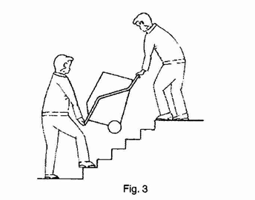
ТЕХОБСЛУЖИВАНИЕ

UПРЕДУПРЕЖДЕНИЕ: Перед любыми работами по обслуживанию устройства выключайте главный выключатель и вынимайте вилку устройства из розетки.

Для поддержания эффективной производительности воздушный фильтр и внутренние части осушителя следует периодически чистить. Для очистки воздушного фильтра используйте сжатый воздух или летнюю воду с мылом.

Для доступа к внутренним частям устройства снимите крепящиеся винтами панели кожуха. Внутренние части устройства следует очищать, например, аспиратором. С особой осторожностью очищайте пластинчатые радиаторы конденсатора и испарителя, а также лопасти вентилятора

ТРАНСПОРТИРОВКА И ПЕРЕМЕЩЕНИЕ

UПРЕДУПРЕЖДЕНИЕ: Перед любыми перемещениями устройства следует выключить главный выключатель, и вынуть вилку устройства из розетки.

Осушитель воздуха нельзя перевозить в горизонтальном положении.
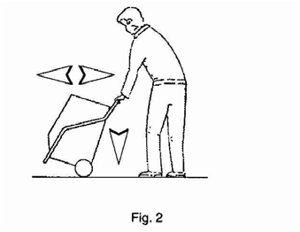
Смотав электрический кабель, перекатите устройство, которое, при этом, должно быть наклонено, как показано на Рис. 2.

ДЕМОНТАЖ И УТИЛИЗАЦИЯ ПОСЛЕ ЗАВЕРШЕНИЯ ЭКСПЛУАТАЦИИ
В устройстве имеется находящийся под давлением хладагент R407C в контуре охлаждения и масло в компрессоре. По этой причине в конце срока службы устройство нельзя вывозить непосредственно на свалку. Его необходимо демонтировать и затем его различные части могут быть использованы повторно и/или сданы на лом. Хладагенты нельзя вывозить непосредственно на свалку. Для удаления R407C Вам необходимы:

UПРЕДУПРЕЖДЕНИЕ: Следующие операции могут быть выполнены только квалифицированным персоналом.

1. Плоскогубцы, аналогичные изображённым на Рис. 4. 2. Конденсатор с мотором
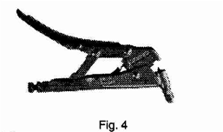
3. Сосуд с избыточным давлением

При необходимости перемещения устройства вверх или вниз по лестнице или по крутому склону, действуйте, как показано на Рис. 3.
Действуйте следующим образом:
• Подсоедините сосуд с избыточным давлением к моторному конденсатору, а конденсатор к щипцам.
• Пробейте отверстие в выходной трубе компрессора и

оставьте щипцы в этом положении. • Опорожните контур охлаждения.
• Закройте кран на сосуде с избыточным давлением. • Удалите щипцы.
• Если сосуд с избыточным давлением полон, его необходимо передать фирме, занимающейся утилизацией жидких отходов.
Сварные швы на входных и выходных трубах компрессора должны быть устранены, а фиксирующие болты удалены. Затем просверлите отверстие в нижней части шасси и вылейте минеральное масло в сосуд, который затем должен быть передан в фирму, специализирующуюся на восстановлении и утилизации масел.
Остальные металлические части, содержащие медь, алюминий и сталь могут быть использованы повторно или сданы на лом.

ДИАГНОСТИКА И УСТРАНЕНИЕ НЕИСПРАВНОСТЕЙ

НЕИСПРАВНОСТЬ

Устройство не запускается…

Вентилятор и компрессор работают, однако ни вода, ни лёд не образуются на стенках испарителя …

Устройство остановилось и загорелась сигнальная лампочка „full”…

Устройство останавливается
ВОЗМОЖНЫЕ ПРИЧИНЫ

1 Отсутствует электропитание.

2 Гидростат установлен неправильно.

3 Резервуар для воды заполнен (сигнальная лампочка „full” горит).

1 Поток воздуха недостаточен.

2 Температура в помещении и/или уровень относительной влажности слишком низкие.

3 Охлаждающий контур не работает надлежащим образом.

1 Резервуар для воды заполнился.

1 Появились препятствия для воздушного потока.
СПОСОБ УСТРАНЕНИЯ

1a Проверьте, работает ли выключатель и включен ли он в позиции ON.

1b Проверьте параметры сети электропитания (220 В, одна фаза, 50 Гц).

2 Установите гигростат на уровень относительной влажности меньший, чем уровень влажности в помещении.
3 Опорожните резервуар для воды.

1a Проверьте, нет ли каких-либо препятствий на входе или выпуске воздуха.

1b Проверьте, нет ли каких-либо отложений или наслоений на фильтре или на пластинчатых радиаторах конденсатора или испарителя.
2 Убедитесь, что температура находится в пределах 0,5º…35ºC, и относительная влажность в пределах 35…99%
3 Позвоните уполномоченному технику по обслуживанию.

1 Опорожните резервуар для воды.

1 Удалите препятствия для воздушного потока и перезапустите устройство.

2 Температура воздуха выше 35ºC.

3 Неисправность мотора вентилятора.

4 Охлаждающий контур не работает надлежащим образом
5 Температура ниже, чем 0,5ºC.
2 Используйте устройство, когда температура опустится ниже 35ºC.

3 Позвоните уполномоченному технику по обслуживанию.

4 Позвоните уполномоченному технику по обслуживанию.
5 Переместите осушитель в место, где температура воздуха не менее 0,5ºC.

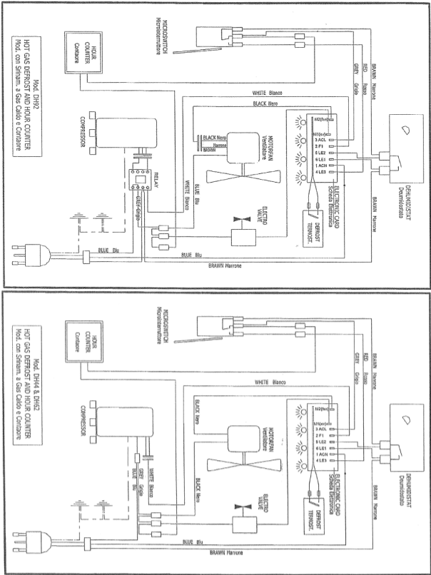
ЭЛЕКТРИЧЕСКАЯ СХЕМА

ТЕХНИЧЕСКИЕ ДАННЫЕ

 |  | DH 44 | DH 62 | DH 92
Диапазон действия – влажность 1 [%] |  | 35-99
Диапазон действия – температура 1 [0C] |  | 0,5-35
Расход воздуха [м3/ч] |  | 450 | 650 | 1000
Удаление воды 2 [л/24ч] |  | 36 | 52 | 80
Хладагент |  | R407C
Источник питания | фаза | ~ 1
 | напряжение [В] | 230
 | частота [Гц] | 50
Потребляемая мощность 2 [Вт] |  | 780 | 950 | 1350
Уровень шума [дБ(A)] |  | 49 | 51 | 52
Емкость резервуара [л] |  | 9 | 12 | 15
Размеры дл x шир x выс [мм] |  | 360x375x735 | 410x400x740 | 550x405x870
Вес [кг] |  | 49 | 52 | 76

1 : Диапазон действия 2 : T = 30 0C, UR = 80 %

DESA ITALIA s.r.l. Via Tione 12
37010 Pastrengo (VERONA) www.desaitalia.com
info@desaitalia.com
DESA POLAND Sp. Z o.o. Ul. Magazynowa 5a
62-023 Gądki Poland www.desapoland.pl office@desapoland.pl

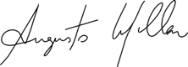

CE DECLARATION OF CONFORMITY OŚWIADCZENIE O ZGODNOŚCI Z WYMOGAMI CE

ЕКЛАРАЦИЯ О СООТВЕТСТВИИ ТРЕБОВАНИЯМ ЕС

CE ATITIKTIES DEKLARACIJA CE ATBILSTĪBAS APSTIPRINĀJUMS EL VASTAVUSDEKLARATSIOON

DESA Europe BV

3364 DA Sliedrecht, The Netherlands 3364

Tel. +31-10-4376666, Fax +31-10-4150910

Internet: www.desaeurope.com, e-mail: info@desaeurope.com

Dehumidifiers, models: Przenośne osuszacze powietrza, modele:
Осушители воздуха, модели: Drėgmės šalinimo įrenginiai, modeliai: Mitruma regulatori, modeļi: Õhukuivatid mudelid:

DH 44 DH 62 DH 92

It is hereby declared that these models conform to the essential safety requirements laid down by Machines Directive 89/392, including the modifications introduced by Directives 91/368, 93/44, 93/68, 98/37 and by directives 89/336, 92/31, 73/23. All the models listed conform to these requirements. Producent oświadcza, że wyżej wymienione modele urządzeń spełniają podstawowe wymogi bezpieczeństwa określone w europejskiej dyrektywie w/s maszyn 89/392 wraz ze zmianami zawartymi w dyrektywach 91/368, 93/44, 93/68, 98/37 oraz w dyrektywach 89/336, 92/31 i 73/23. Wymogi te spełnione są we wszystkich wymienionych modelach urządzeń.

Настоящим заявляем, что данные модели отвечают существенным требованиям техники безопасности, установленным Директивой по машинам 89/392, включая изменения к ней, введённые директивами 91/368,93/44, 93/68, 98/37 идирективами89/336, 92/31, 73/23. Всеперечисленныемоделиотвечаютэтимтребованиям.

Pažymima, kad šie modeliai atitinka Mašinų direktyvoje 89/392 išdėstytus esminius saugos reikalavimus, taip pat direktyvose 91/368, 93/44, 93/68, 98/37 ir direktyvose 89/336, 92/31, 73/23 įvestus pakeitimus. Visi minėti modeliai atitinka šiuos reikalavimus. Ar šo tiek apstiprināts, ka šie modeļi atbilst nepieciešamajām Iekārtu Direktīvas 89/392 drošības prasībām, ieskaitot Direktīvu 91/368, 93/44, 93/68,98/37 un direktīvu 89/336, 92/31, 73/23 ieviestās izmaiņas Visi nosauktie modeļi atbilst šīm prasībām.

Käesolevaga deklareerime, et nimetatud mudelid on vastavuses põhiliste ohutusnõuetega, mille kehtestavad masinate direktiiv 89/392 ja direktiividega 91/368, 93/44, 93/68, 98/37 ning direktiividega 89/336, 92/31 ja 73/23 sisse viidud muudatused. Kõik loetletud mudelid vastavad esitatud tingimustele.

DESA Europe B.V.

Augusto Millan

Technical Manager / Dyrektor techniczny / Технический Директор / Techninis Vadovas / Tehniskais Direktors / Tehnikadirektor

Sliedrecht, 15-04-2003

